Инструкция для входа родителей в личный кабинет РИД

Адрес сайта Регионального Интернет-дневника dnevnik76.ru.

- организации, которую посещает Ваш ребенок, необходимо получить логин и пароль для входа в РИД.

  - В адресной строке любого браузера укажите dnevnik76.ru. Откроется окно:

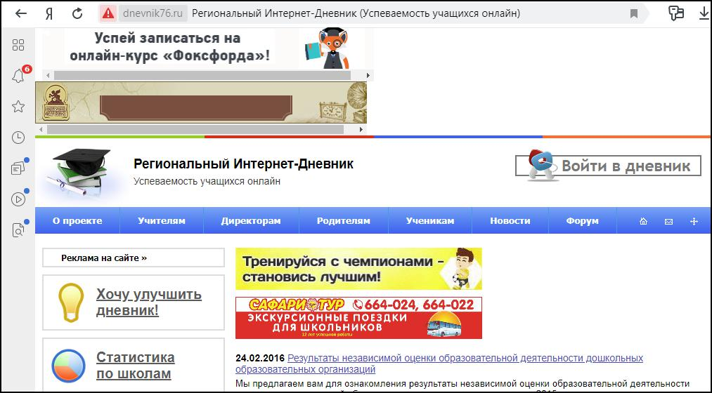

- В правом верхнем углу нажать кнопку «Войти в дневник»
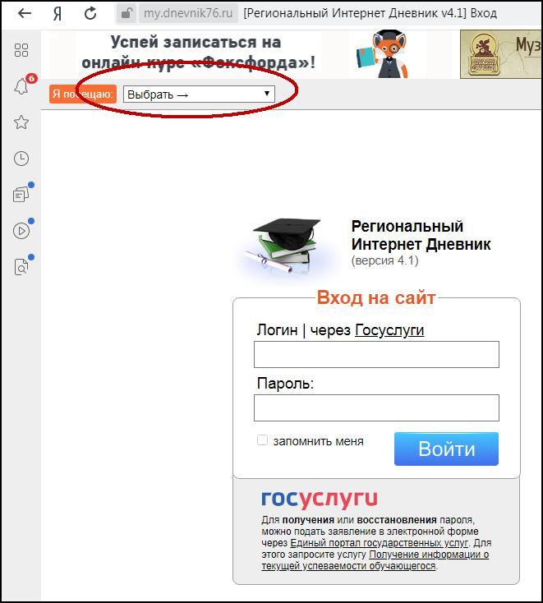

Откроется окно:

В левом верхнем углу рядом со словами «Я посещаю» есть поле для выбора муниципального района, в котором находится организация, которую посещает Ваш ребенок.

Для выбора муниципального района «г.Ярославль» необходимо воспользоваться линейкой прокрутки.

Далее выбираем саму организацию. Для больших городов выбор организации предлагается сразу после выбора муниципального района, без выбора населенного пункта.

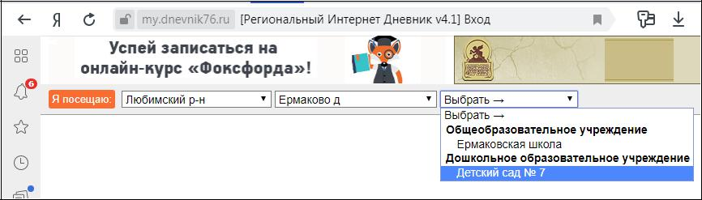

Для выбора организации, которая не отображается в открывшемся окне, необходимо воспользоваться линейкой прокрутки.

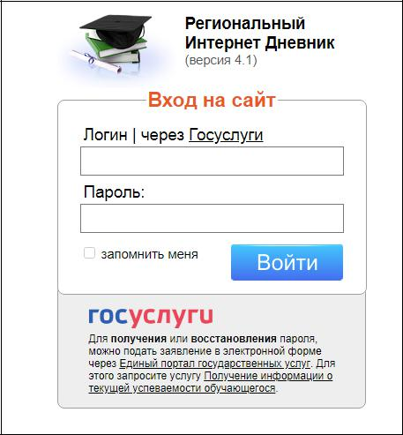
- После выбора организации вводим полученный логин и пароль в окне «Вход на сайт», нажимаем кнопку «Войти»
- Откроется страница вашего личного кабинета в РИД.
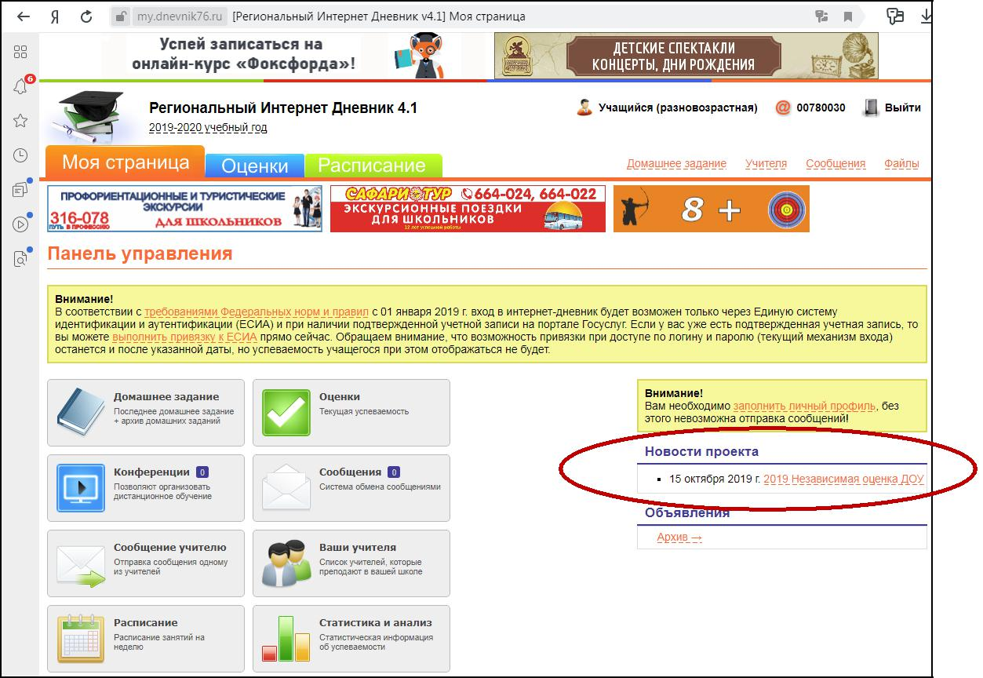

Ссылка на анкету будет находиться в правой колонке – «Новости проекта».

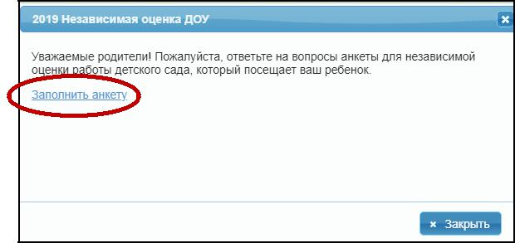
- При нажатии на ссылку открывается окно обращения к родителям:

- При нажатии на кнопку [Заполнить анкету] открывается первая страница анкеты:
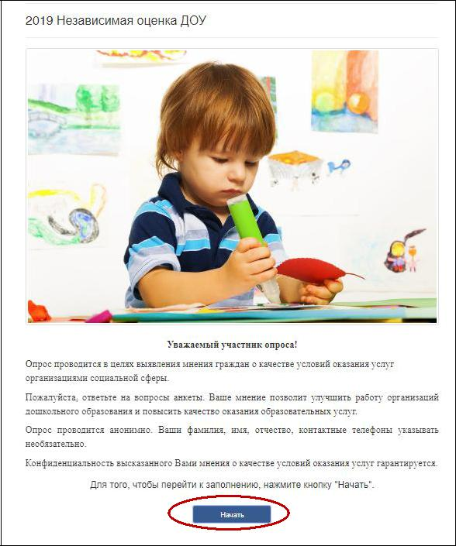

- При нажатии на кнопку [Начать] происходит переход к последовательному предъявлению вопросов:
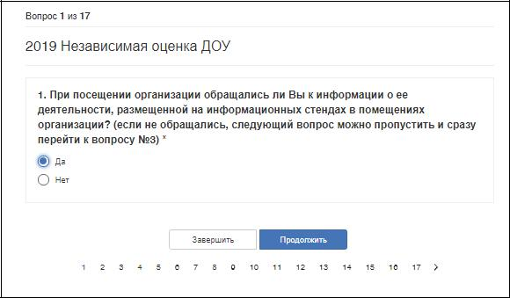

- После выбора варианта ответа нужно нажать кнопку [Продолжить], и так далее до 17-го вопроса (нижней лентой с номерами вопросов для перехода на следующий вопрос пользоваться не рекомендуется).

Обязательные вопросы отмечены красной звездочкой, если на них попытаться не ответить и нажать [Продолжить], будет выдано сообщение «Это поле обязательно».

- Кнопку [Завершить] нужно нажимать только в том случае, когда отвечено на все 17 вопросов.

